01 July To 31 July 2026
( Event Details )

Index :-
S.no. | Event Name | Date | Page no.
1 | अमलतास यूनिवर्सिटी का ऐतिहासिक आयोजन, 150+ अंतरराष्ट्रीय विशेषज्ञ एक मंच पर | 03rd July 2026 | 1
2 | लंग कैंसर की समय पर जांच बचा सकती है जीवन: ब्रोंकोपल्मोनरी वर्ल्ड कांग्रेस-2026 | 4th July 2026 | 2
3 | देवास में स्वास्थ्य सेवाओं की गुणवत्ता बढ़ाने को अमलतास इंस्टीट्यूट का 'क्वालिटी अवेयरनेस अभियान' शुरू | 3rd July 2026 | 3
4 | दैनिक भास्कर मेधावी सम्मान समारोह में 700 से अधिक प्रतिभाओं का हुआ सम्मान | 23th July 2026 | 4
5 | अमलतास विश्वविद्यालय में पधारे विशेष अतिथि द्वारा पौधारोपण | 24th July 2026 | 5
6 | अमलतास विश्वविद्यालय में बंसल न्यूज द्वारा आयोजित खास कार्यक्रम स्वयं से साक्षात्कार। | 24th July 2026 | 6
7 | नशे से दूरी है ज़रूरी 2.0' अभियान के तहत नुक्कड़ नाटक से दिया जागरूकता का संदेश | 23th July 2026 | 7
8 | This are student Visit to Anatomy Lab | 20th July 2026 | 8
9 | World Brain Day | 22th July 2026 | 9
10 | अमलतास इंस्टीट्यूट ऑफ आयुर्वेद में श्रद्धा एवं उत्साह के साथ मनाया गया 'गुरु पूर्णिमा महोत्सव' | 29th July 2026 | 10

Page No. 1

- Event Name - अमलतास यूनिवर्सिटी का ऐतिहासिक आयोजन, 150+ अंतरराष्ट्रीय विशेषज्ञ एक मंच पर ( Medical College , Amaltas University )

- Discription – चिकित्सा क्षेत्र में अमलतास यूनिवर्सिटी का ऐतिहासिक कदम! अमलतास यूनिवर्सिटी (अमलतास इंस्टीट्यूट ऑफ मेडिकल साइंसेज), देवास में आयोजित 4th Bronchopulmonary World Conference 2026 के अंतर्गत मध्य भारत की पहली अत्याधुनिक Pre-Conference Hands-on Workshop का सफल आयोजन किया गया। इस अंतरराष्ट्रीय आयोजन में 150+ राष्ट्रीय एवं अंतरराष्ट्रीय विशेषज्ञों तथा 500+ डेलीगेट्स, चिकित्सकों एवं मेडिकल फैकल्टी ने भाग लिया। कार्यक्रम में पद्मश्री प्रो. डॉ. राजेंद्र प्रसाद, डॉ. महेंद्र के. बैनारा, डॉ. अपर जिंदल, डॉ. रवि डोसी, डॉ. अतुल सी. मेहता (USA), डॉ. जोलिकर मोहम्मद मुन्नावर, डॉ. विनोद जोशी सहित कई प्रतिष्ठित विशेषज्ञ उपस्थित रहे। विशेषज्ञों द्वारा फेफड़ों एवं श्वसन रोगों के आधुनिक निदान एवं उपचार पर 11 Hands-on Workshops के माध्यम से व्यावहारिक प्रशिक्षण दिया गया। इस अवसर पर "International Journal of Rural Health and Medicine" का विमोचन भी किया गया। कार्यक्रम में अमलतास विश्वविद्यालय के चेयरमैन श्री मयंक राज सिंह भदौरिया, चांसलर डॉ. आर.के. सिंह, प्रो-चांसलर डॉ. सलिल भार्गव, रजिस्ट्रार डॉ. अभय गुप्ता, डीन डॉ. ए.के. पीठवा, डॉ. यू.एस. तिवारी एवं श्री कमल पांचाल सहित विश्वविद्यालय परिवार की गरिमामयी उपस्थिति रही।

- Date – 3rd July, 2026

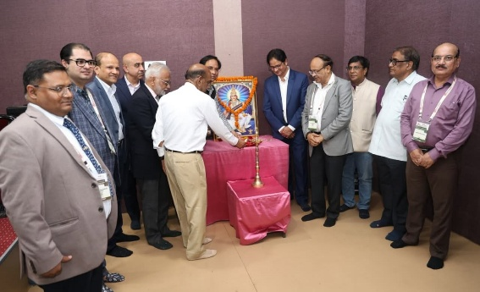
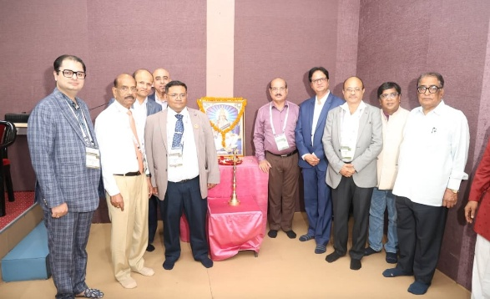
- Photographes -

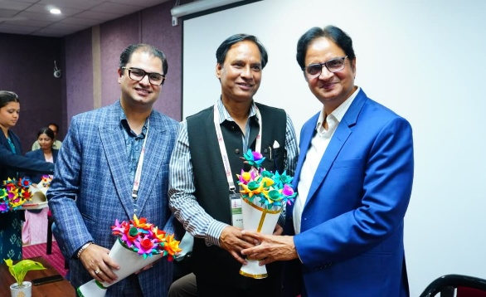
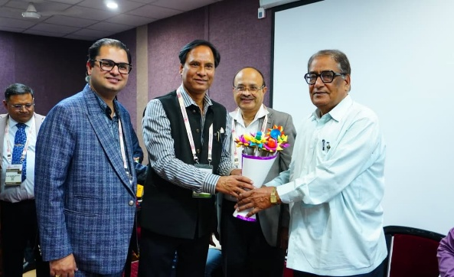

Page No. 2

- Event Name - लंग कैंसर की समय पर जांच बचा सकती है जीवन: ब्रोंकोपल्मोनरी वर्ल्ड कांग्रेस-2026
( Medical College , Amaltas University )

- Discription – लंग कैंसर की शुरुआती जांच जीवनरक्षक, ब्रोंकोपल्मोनरी वर्ल्ड कांग्रेस-2026 में AI और ब्रोंकोस्कोपी पर जोर इंदौर के ब्रिलियंट कन्वेंशन सेंटर में आयोजित चौथी ब्रोंकोपल्मोनरी वर्ल्ड कांग्रेस-2026 का शुभारंभ हुआ। सम्मेलन में देश-विदेश के 700 से अधिक पल्मोनोलॉजिस्ट, क्रिटिकल केयर विशेषज्ञ और शोधकर्ता शामिल हुए। पहले दिन फेफड़ों की बीमारियों, लंग कैंसर, ब्रोंकोस्कोपी, एआई आधारित डायग्नोसिस, क्रिटिकल केयर और आधुनिक उपचार तकनीकों पर विशेषज्ञों ने अपने अनुभव साझा किए। 100 से अधिक पीजी छात्रों ने रिसर्च पेपर प्रस्तुत किए, जबकि 30 से अधिक टीमों ने क्विज प्रतियोगिता में भाग लिया। अमेरिका में कार्यरत प्रसिद्ध पल्मोनोलॉजिस्ट Dr. Atul C. Mehta को चिकित्सा क्षेत्र में उत्कृष्ट योगदान के लिए लाइफटाइम अचीवमेंट अवॉर्ड से सम्मानित किया गया। कॉन्फ्रेंस के ऑर्गेनाइजिंग सेक्रेटरी Dr. Ravi Dosi ने कहा कि बढ़ता प्रदूषण, धूम्रपान और बदलती जीवनशैली फेफड़ों की बीमारियों के प्रमुख कारण हैं। उन्होंने समय पर जांच, शुरुआती पहचान और आधुनिक उपचार को लंग कैंसर सहित गंभीर बीमारियों से बचाव के लिए अत्यंत आवश्यक बताया। उन्होंने कहा कि ऐसे आयोजन चिकित्सा शिक्षा, शोध और मरीजों की बेहतर देखभाल को नई दिशा देते हैं।
- Date – 4th July, 2026

- Photographes -
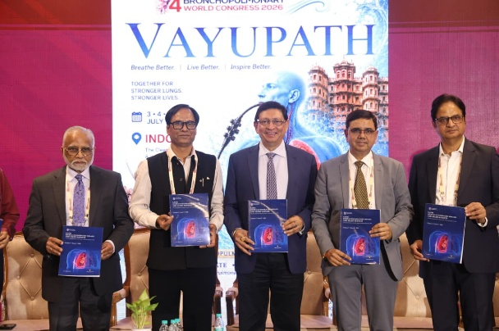
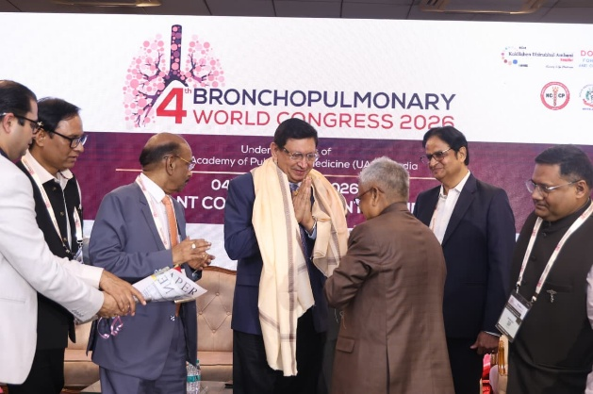

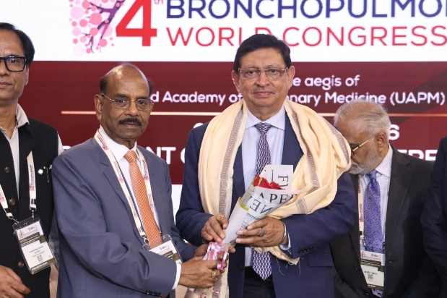
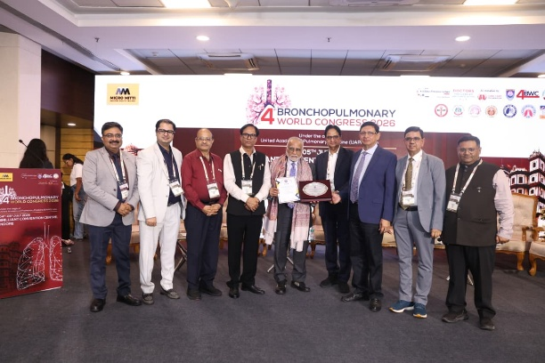

Page No. 3

- Event Name - देवास में स्वास्थ्य सेवाओं की गुणवत्ता बढ़ाने को अमलतास इंस्टीट्यूट का 'क्वालिटी अवेयरनेस अभियान' शुरू ( Amaltas Hospital )

- Discription – लंग कैंसर की शुरुआती जांच जीवनरक्षक, ब्रोंकोपल्मोनरी वर्ल्ड कांग्रेस-2026 में AI और ब्रोंकोस्कोपी पर जोर इंदौर के ब्रिलियंट कन्वेंशन सेंटर में आयोजित चौथी ब्रोंकोपल्मोनरी वर्ल्ड कांग्रेस-2026 का शुभारंभ हुआ। सम्मेलन में देश-विदेश के 700 से अधिक पल्मोनोलॉजिस्ट, क्रिटिकल केयर विशेषज्ञ और शोधकर्ता शामिल हुए। पहले दिन फेफड़ों की बीमारियों, लंग कैंसर, ब्रोंकोस्कोपी, एआई आधारित डायग्नोसिस, क्रिटिकल केयर और आधुनिक उपचार तकनीकों पर विशेषज्ञों ने अपने अनुभव साझा किए। 100 से अधिक पीजी छात्रों ने रिसर्च पेपर प्रस्तुत किए, जबकि 30 से अधिक टीमों ने क्विज प्रतियोगिता में भाग लिया। अमेरिका में कार्यरत प्रसिद्ध पल्मोनोलॉजिस्ट Dr. Atul C. Mehta को चिकित्सा क्षेत्र में उत्कृष्ट योगदान के लिए लाइफटाइम अचीवमेंट अवॉर्ड से सम्मानित किया गया। कॉन्फ्रेंस के ऑर्गेनाइजिंग सेक्रेटरी Dr. Ravi Dosi ने कहा कि बढ़ता प्रदूषण, धूम्रपान और बदलती जीवनशैली फेफड़ों की बीमारियों के प्रमुख कारण हैं। उन्होंने समय पर जांच, शुरुआती पहचान और आधुनिक उपचार को लंग कैंसर सहित गंभीर बीमारियों से बचाव के लिए अत्यंत आवश्यक बताया। उन्होंने कहा कि ऐसे आयोजन चिकित्सा शिक्षा, शोध और मरीजों की बेहतर देखभाल को नई दिशा देते हैं।
- Date – 3rd July, 2026

- Photographes -
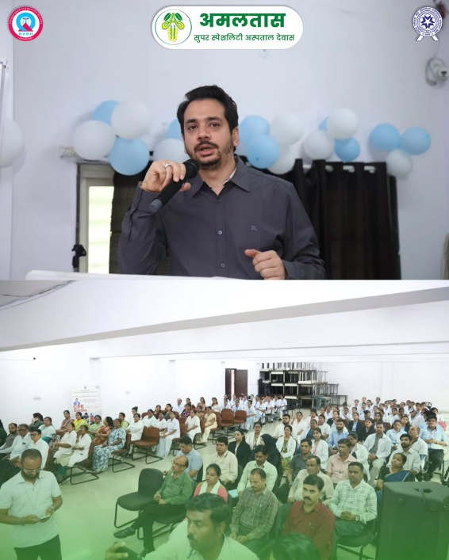
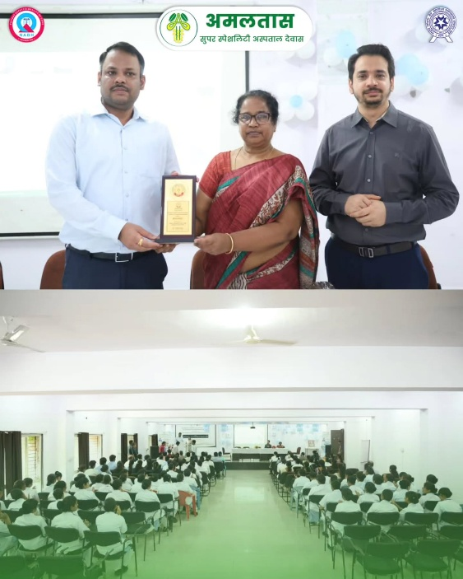

Page No. 4

- Event Name - दैनिक भास्कर मेधावी सम्मान समारोह में 700 से अधिक प्रतिभाओं का हुआ सम्मान ( Amaltas University )

- Discription – दैनिक भास्कर द्वारा आयोजित मेधावी सम्मान समारोह में देवास जिले के 54 स्कूलों के 700 से अधिक प्रतिभाशाली विद्यार्थियों को उनकी शैक्षणिक उत्कृष्टता के लिए सम्मानित किया गया । इस गरिमामयी अवसर पर अमलतास यूनिवर्सिटी के चेयरमैन श्री मयंकराज सिंह भदौरिया विशेष अतिथि के रूप में उपस्थित रहे और विद्यार्थियों को उनके उज्ज्वल भविष्य के लिए शुभकामनाएँ देते हुए मेहनत, अनुशासन और लक्ष्य के प्रति समर्पण का संदेश दिया । सभी सम्मानित विद्यार्थियों को हार्दिक बधाई एवं उनके उज्ज्वल भविष्य के लिए शुभकामनाएँ ।
- Date – 23th July, 2026

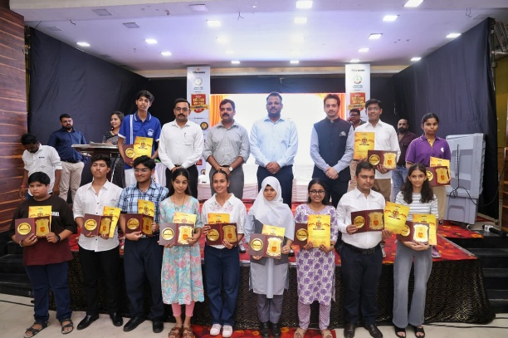
- Photographes -
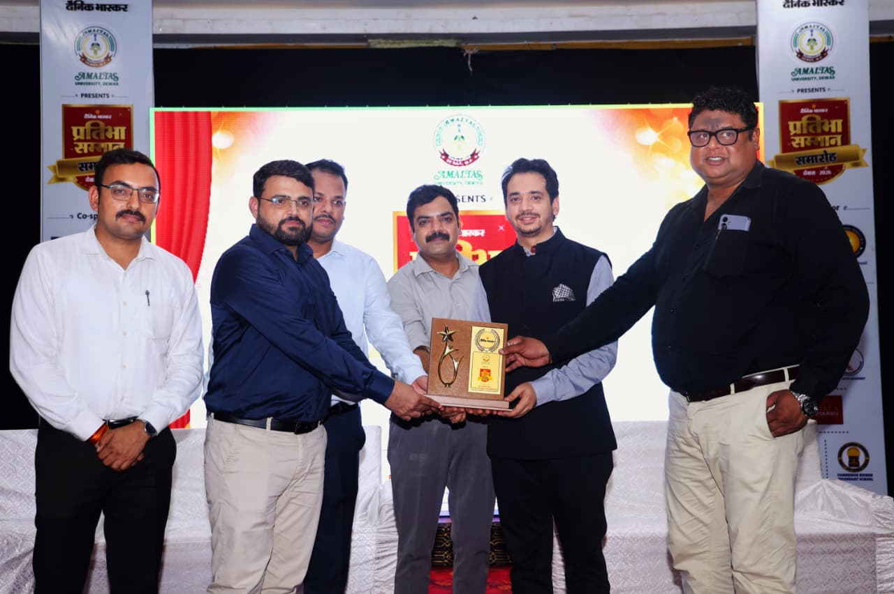
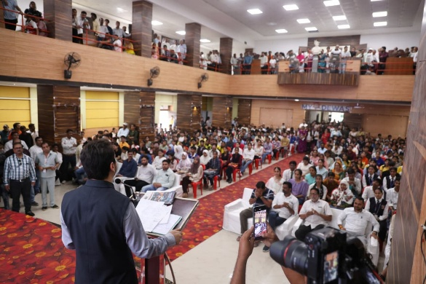
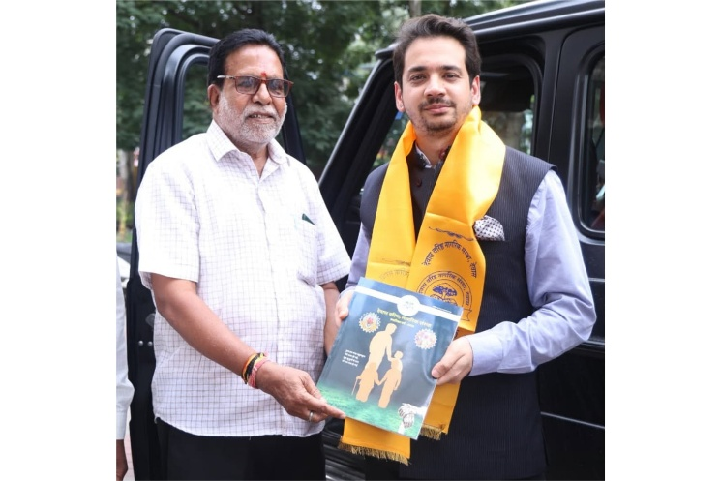

Page No. 5

- Event Name - अमलतास विश्वविद्यालय में पधारे विशेष अतिथि द्वारा पौधारोपण ( Amaltas University )

- Discription – अमलतास विश्वविद्यालय में पधारे विशेष अतिथि द्वारा पौधारोपण जिसमें देवास कलेक्टर श्री ऋतुराज सिंह , मयंक राज सिंह भदौरिया जी श्री एवं बंसल न्यूज हेड शरद द्विवेदी,प्रो. सुरेंद्र बिहारी गोस्वामी ,पुलिस अधीक्षक श्री पुनीत गेहलोद द्वारा दिव्यांग बच्चों के साथ पौधरोपण किया ।
- Date – 24th July, 2026

- Photographes -
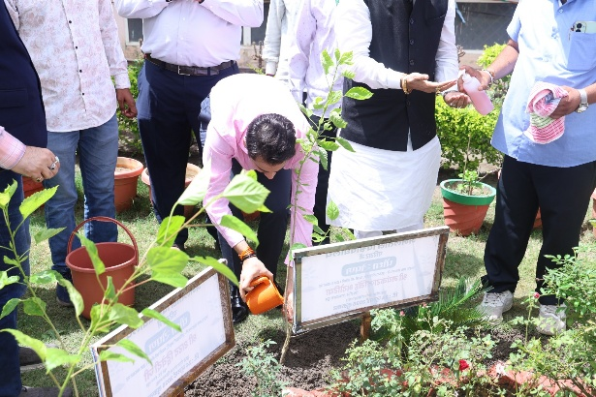
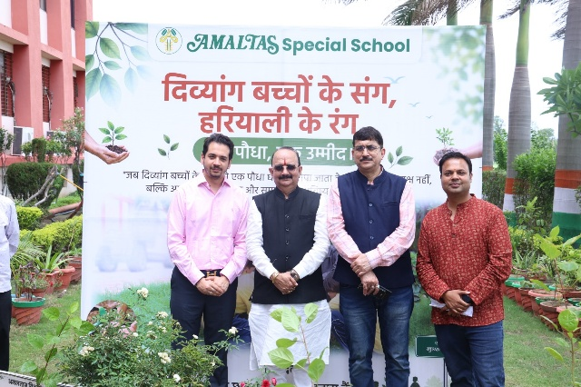

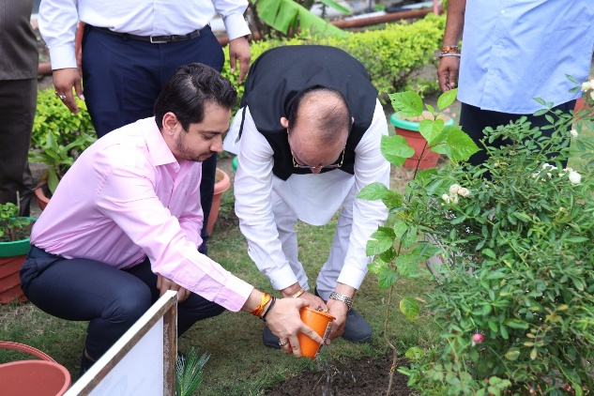
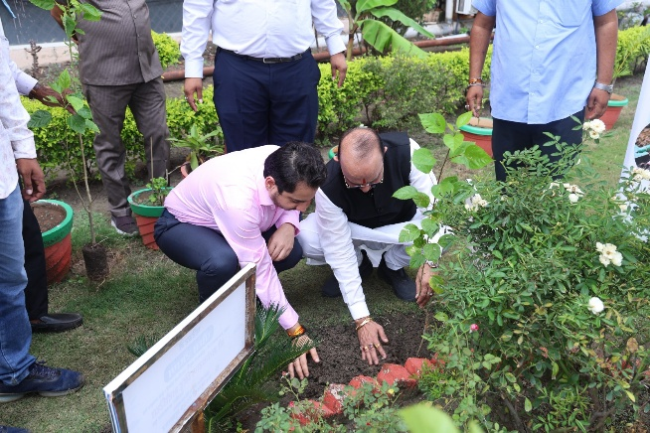

Page No. 6

- Event Name - अमलतास विश्वविद्यालय में बंसल न्यूज द्वारा आयोजित खास कार्यक्रम स्वयं से साक्षात्कार।
( Amaltas University )

- Discription – अमलतास विश्वविद्यालय में बंसल न्यूज द्वारा आयोजित खास कार्यक्रम स्वयं से साक्षात्कार।
मुख्य अतिथि श्री मयंक राज सिंह भदौरिया जी । साथ ही आयोजन में प्रो. सुरेंद्र बिहारी गोस्वामी , देवास कलेक्टर श्री ऋतुराज सिंह ,पुलिस अधीक्षक श्री पुनीत गेहलोद एवं बंसल न्यूज हेड शरद द्विवेदी भी मौजूद रहे ।
- Date – 24th July, 2026

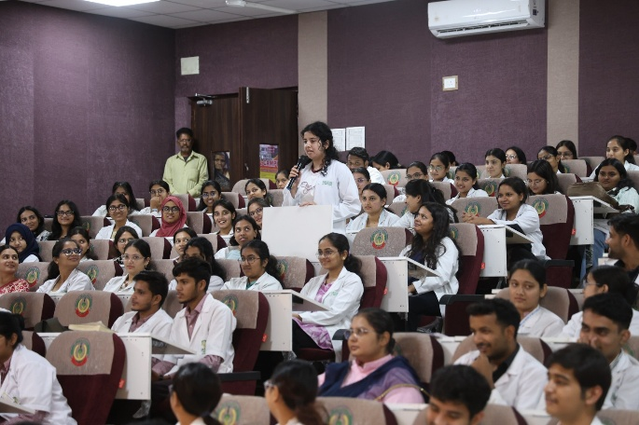
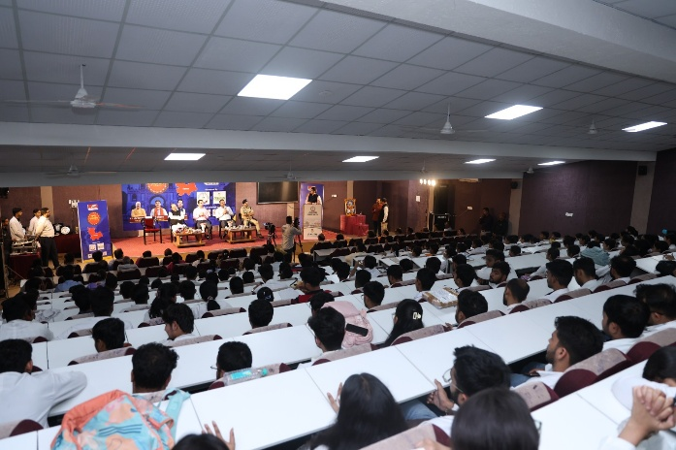
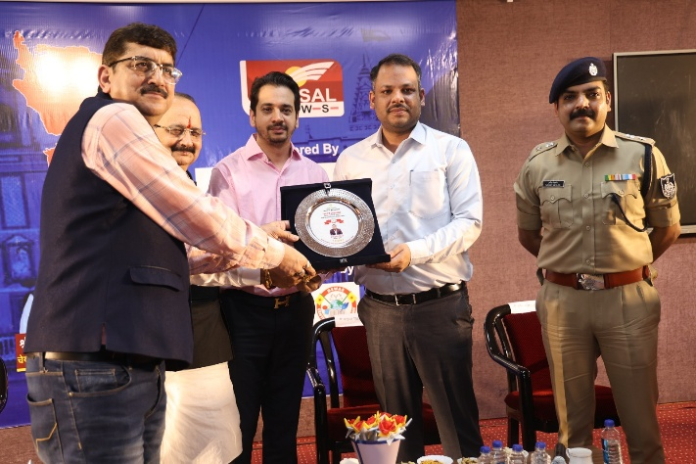
- Photographes -
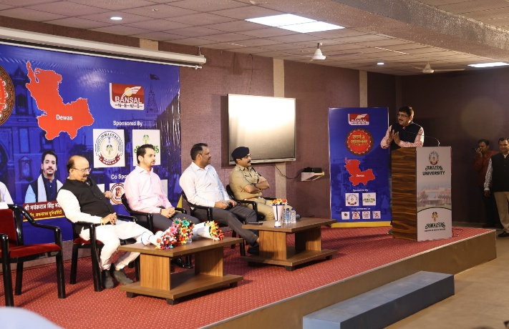

Page No. 7

- Event Name - नशे से दूरी है ज़रूरी 2.0' अभियान के तहत नुक्कड़ नाटक से दिया जागरूकता का संदेश
( Nasha Mukti )

- Discription – नशे से दूरी है ज़रूरी, स्वस्थ समाज की यही है मजबूरी।
मध्यप्रदेश पुलिस द्वारा संचालित "नशे से दूरी है ज़रूरी अभियान 2.0" के अंतर्गत आयोजित नुक्कड़ नाटक के माध्यम से युवाओं एवं आमजन को नशे के दुष्प्रभावों के प्रति जागरूक किया गया।
इस अवसर पर सामाजिक न्याय विभाग की जिला अधिकारी श्रीमती संगीता यादव मैडम, नाहर दरवाजा थाना प्रभारी महोदय, औद्योगिक थाना प्रभारी महोदय एवं पुलिस टीम की गरिमामयी उपस्थिति ने कार्यक्रम को और अधिक प्रेरणादायी बनाया।
आइए, हम सभी मिलकर नशामुक्त, स्वस्थ और सुरक्षित समाज के निर्माण में अपनी सहभागिता निभाएँ।
- Date – 23th July, 2026

- Photographes -

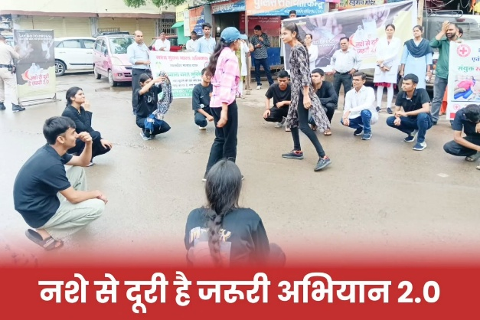
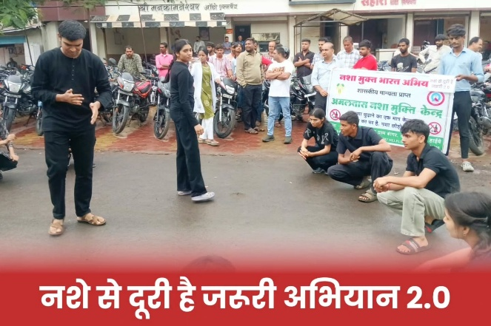
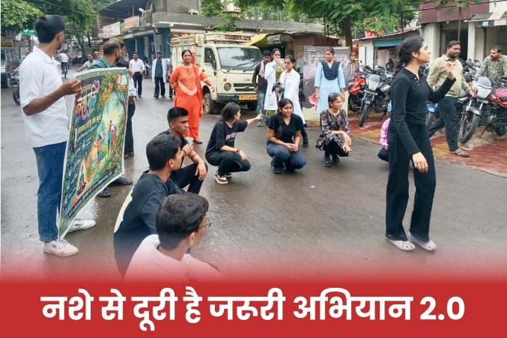
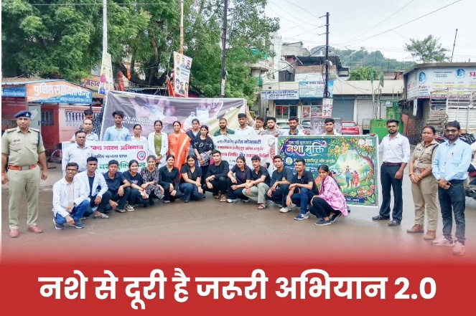

Page No. 8

- Event Name - This are student Visit to Anatomy Lab ( Paramedical )

- Discription – This are student Visit to Anatomy Lab
- Date – 20th July, 2026

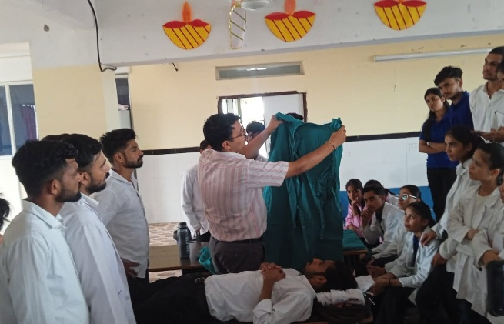
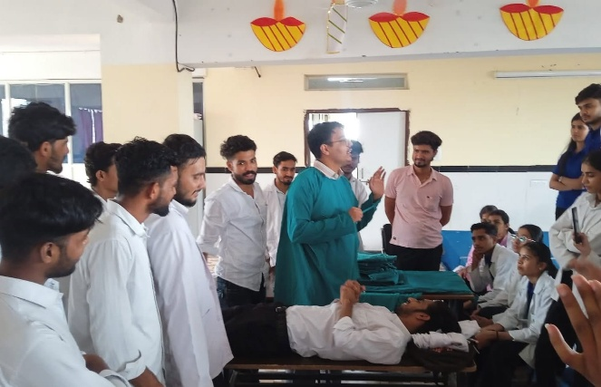
- Photographes -
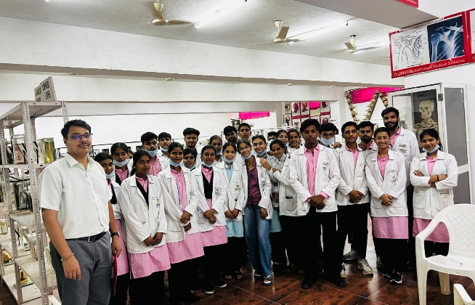
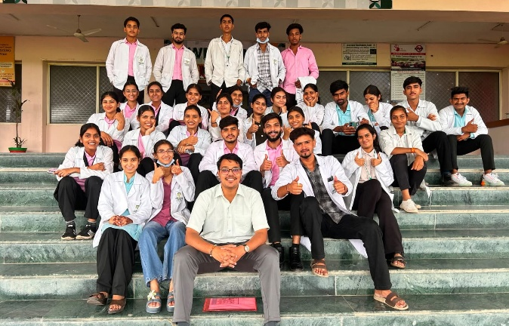

Page No. 9

- Event Name - World Brain Day ( Paramedical )

- Discription – World Brain Day
- Date – 22th July, 2026

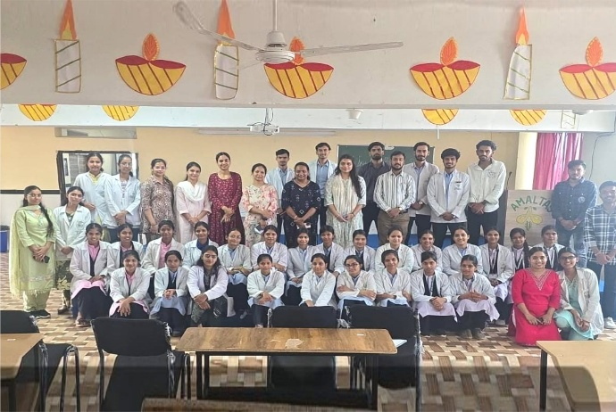
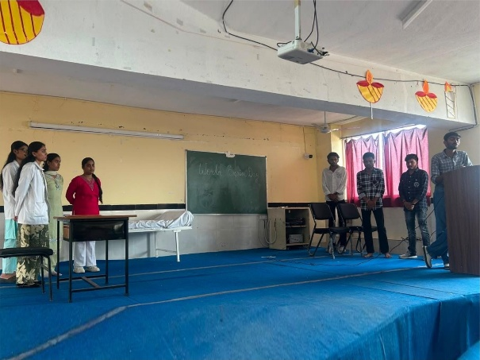
- Photographes -

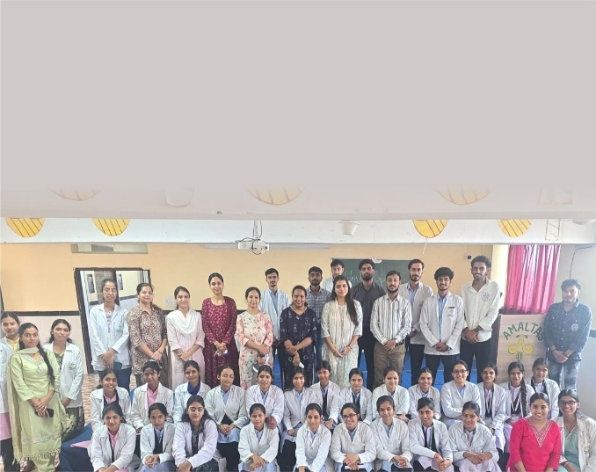
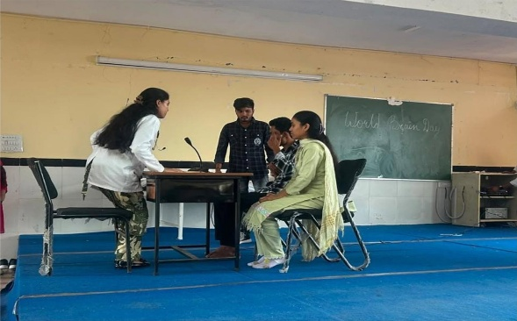

Page No. 10

- Event Name - अमलतास इंस्टीट्यूट ऑफ आयुर्वेद में श्रद्धा एवं उत्साह के साथ मनाया गया 'गुरु पूर्णिमा महोत्सव' ( Ayurveda College )

- Discription – अमलतास इंस्टीट्यूट ऑफ आयुर्वेद में श्रद्धा एवं उत्साह के साथ मनाया गया 'गुरु पूर्णिमा महोत्सव' अमलतास इंस्टीट्यूट ऑफ आयुर्वेद में 'गुरु पूर्णिमा' का पावन पर्व अत्यंत श्रद्धा, उत्साह और गरिमामय वातावरण में संपन्न हुआ। यह कार्यक्रम संस्थान के माननीय फाउंडर चेयरमैन श्री सुरेश सिंह भदौरिया एवं चेयरमैन श्री मयंकराज सिंह भदौरिया के शुभाशीष एवं कुशल मार्गदर्शन में आयोजित किया गया।
कार्यक्रम की शुरुआत भगवान धन्वंतरि और महर्षि चरक के पूजन व वंदना के साथ हुई। इस अवसर पर संस्थान के डायरेक्टर डॉ. अभिजीत तायडे, जनरल मैनेजर श्री मनीष शर्मा एवं प्राचार्या डॉ. अनीता घोडके विशेष रूप से उपस्थित रहे। समारोह के दौरान विद्यार्थियों ने अपने गुरुजनों का पारंपरिक रूप से तिलक लगाकर और पुष्पगुच्छ भेंट कर आत्मीय स्वागत किया तथा उनके प्रति कृतज्ञता व्यक्त की। वक्ताओं ने अपने संबोधन में कहा कि आयुर्वेद जैसी पवित्र चिकित्सा पद्धति में गुरु-शिष्य परंपरा का अत्यंत महत्वपूर्ण स्थान है। गुरु न केवल ज्ञान प्रदान करते हैं, बल्कि जीवन में सही दिशा और नैतिक मूल्यों का सिंचन भी करते हैं। कार्यक्रम में संस्थान के सभी शिक्षकगण, चिकित्सक और बड़ी संख्या में छात्र-छात्राएं मौजूद रहे।

- Date – 29th July, 2026

- Photographes -
